**CIP VPE : Operador Input.**

[http://empreza.absbrasil.com/gala_vpev2/index.php](http://10.119.243.8/gala_vpev2/index.php)

* Acesso ao sistema, onde é necessário digiar o cpf e a senha para acesso ao sistema.



* Tela principal onde o usuario é direcionado ao se logar.

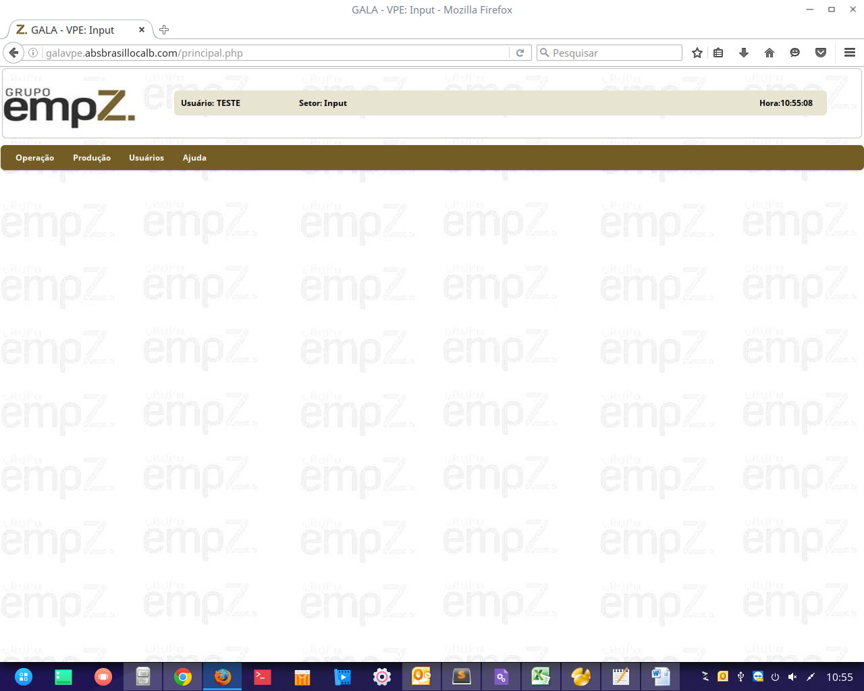

* No menu Operação-> Cotações abrirá a fila onde estarão as cotações a serem trabalhadas pelo colaborador. Basta clicar no número da cotação para iniciar a tratativa.

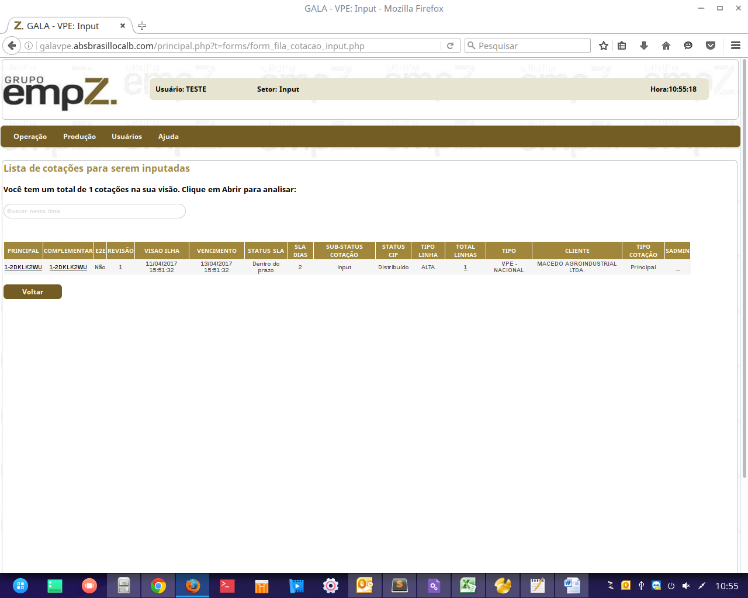

* Exibirá o formulário com as informações referente a cotação, e os campos que devem ser preenchidos com as devidas informações referentes a cotação conforme informações em vivocorp.

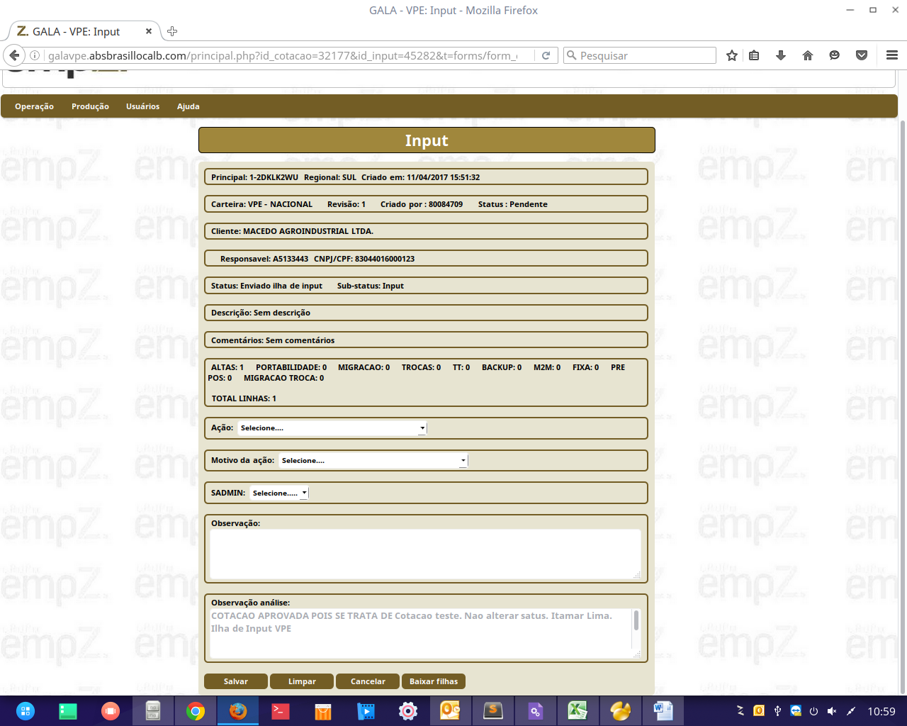

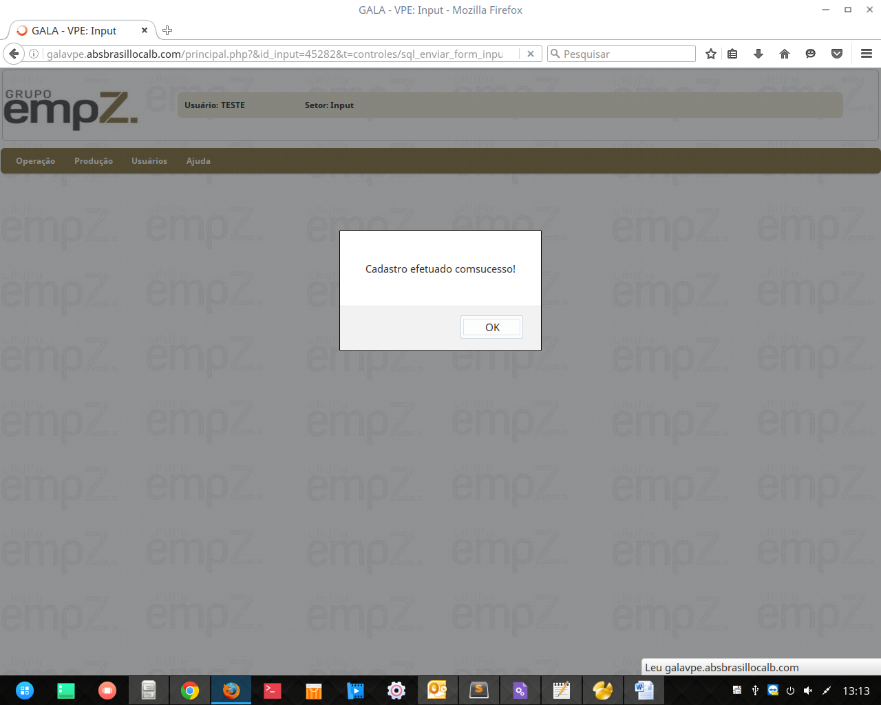

* No menu Produção -> Cotações este exibirá a produção diária de cotações realizadas pelo operador .

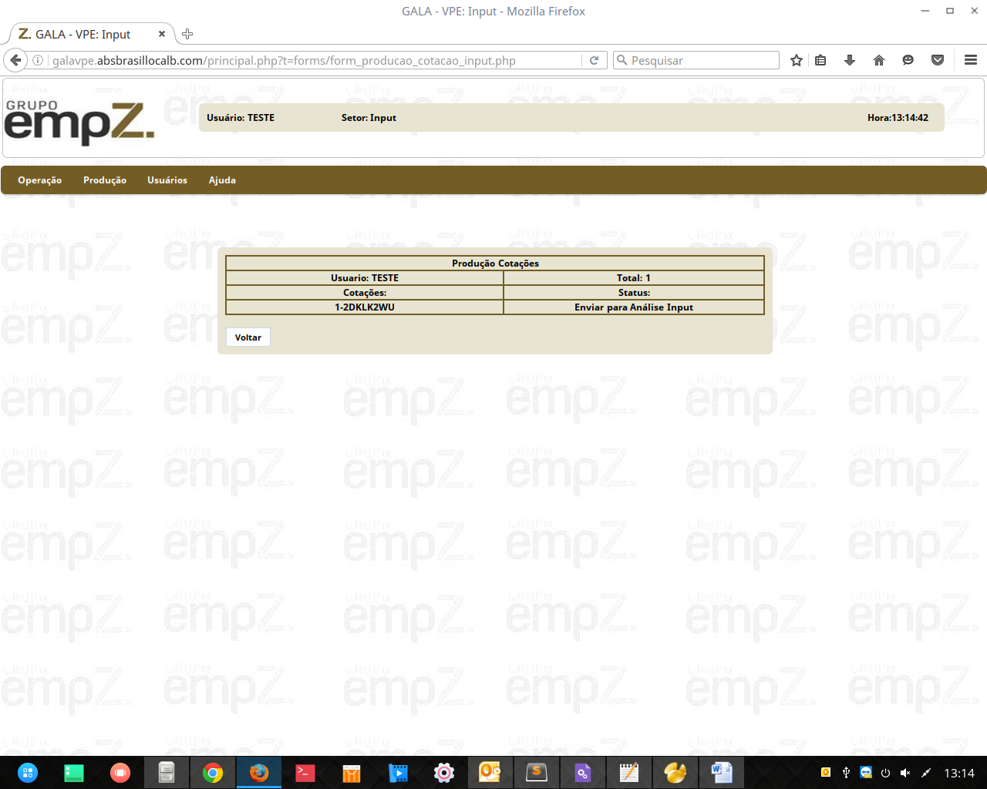

* No menu Usuários -> Alterar Senha neste o operador poderá alterar a senha .

